DInSIC
Créer des documents accessibles avec LibreOffice Writer 4.3
Ressources RGAA
Février 2016
Table des matières
1. Introduction 4
1.1. Avant-propos 4
1.2. Le RGAA et les documents bureautiques 4
1.3. A qui s’adresse ce guide ? 4
1.4. Les dispositifs techniques pour accéder aux contenus 5
2. Bien structurer un document 6
2.1. Critères RGAA applicables 6
2.2. Introduction 6
2.2.1 Navigateur (F5) 6
2.3. Titres 7
2.4. Paragraphes 10
2.5. Listes 11
2.6. Notes de bas de page 13
2.7. Numérotation des pages 13
2.8. Colonnes 13
2.9. Objets flottants 14
2.10. Ordre de lecture 15
2.10.1 Zones de texte 15
3. Utiliser une présentation appropriée 17
3.1. Critères RGAA applicables 17
3.2. Introduction 17
3.3. Modèles et styles 18
3.4. Couleurs 19
3.5. Polices 20
4. Langue et langage 21
4.1. Critères RGAA applicables 21
4.2. Introduction 21
4.3. Langue du document 22
4.4. Abréviations, sigles et acronymes 22
4.5. Expressions inhabituelles, idiomatiques ou spécialisées 23
4.6. Mots ou phrases dans une langue étrangère 24
5. Donner une alternative aux éléments non-textuels 25
5.1. Critères RGAA applicables 25
5.2. Introduction 26
5.3. Images 26
5.4. Images-textes 29
5.5. Diagrammes 29
5.6. Formules mathématiques 31
6. Créer des tableaux accessibles 33
6.1. Critères RGAA applicables 33
6.2. Introduction 33
6.3. Tableaux de mise en forme 33
6.4. Formatage 34
6.5. Entêtes de lignes et de colonnes 34
6.6. Coupure de lignes 36
6.7. Légende et alternatives textuelles 37
6.8. Copier-coller des tableaux depuis LibreOffice Calc 38
7. Créer des aides à la navigation 39
7.1. Critères RGAA applicables 39
7.2. Introduction 39
7.3. Tables des matières, des illustrations et des tableaux 39
7.4. Repères de texte 40
7.5. Renvois 41
7.6. Liens 43
8. Créer des formulaires accessibles 45
8.1. Critères RGAA applicables 45
8.2. Introduction 45
8.3. Activer le mode de création de formulaires 46
8.4. Ajouter des champs au formulaire 47
8.4.1. Insérez une zone de texte 47
8.4.2. Insérez une case à cocher 47
8.4.3. Insérez un groupe de boutons radio 48
8.4.4. Insérez une liste déroulante 48
9. Définir les propriétés du document 50
9.1. Introduction 50
9.2. Renseigner les propriétés du document 50
10. Publier le document dans d’autres formats 51
10.1. Introduction 51
10.2. Publier en format HTML 51
10.2.1 Évaluation de l’accessibilité du document HTML 52
10.3. Exporter au format PDF 52
10.3.1 Évaluation de l’accessibilité du document PDF 53
11. Sources 55
12. Licence 55

1. Introduction

1.1. Avant-propos
La loi française n°2005-102 du 11 février 2005 pour l’égalité des droits et des chances, la participation et la citoyenneté des personnes handicapées, fait de l’accessibilité une exigence pour tous les services de communication publique en ligne de l’État, des collectivités territoriales et des établissements publics qui en dépendent.
Le RGAA (Référentiel Général d’Accessibilité pour les Administrations) a pour objectif de favoriser l’accessibilité des contenus diffusés sous forme numérique. En 2014, le RGAA a connu une refonte pour le mettre à jour et le rendre plus opérationnel. Les administrations françaises sont désormais tenues de se référer au RGAA version 3.0.
Afin de répondre aux besoins de divers groupes et de différents contextes, trois niveaux de conformité ont été définis : A (le plus bas), AA et AAA. Le niveau légalement attendu est le niveau double A (AA). Les critères de succès associés au niveau AAA peuvent être pris en compte dans certains contextes, lorsque cela est possible et pertinent.

1.2. Le RGAA et les documents bureautiques
Le RGAA s’applique à tout document ou application disponible en ligne : les sites Internet, Intranet et les applications web, mais aussi les contenus proposés en téléchargement.
Dans la thématique Consultation du RGAA, le critère 13.7 (niveau A) stipule que chaque document bureautique en téléchargement possède, si nécessaire, une version accessible. La conformité de ce critère peut s’effectuer en fournissant une version HTML accessible ou en rendant accessible le document dans le format proposé en téléchargement.
Ce guide d'accompagnement présente les considérations et principes permettant de créer un document LibreOffice Writer accessible, assortis de conseils et procédures non normatifs pour les mettre en œuvre. Découpé en thématiques, chaque chapitre intègre une référence aux critères RGAA correspondants.
Le choix de se référer à la version 4.3 de LibreOffice est déterminé par le Socle interministériel des logiciels libres (SILL).

1.3. A qui s’adresse ce guide ?
Ce guide est destiné à tout professionnel des services de l’État, des collectivités territoriales, des agences, des établissements publics, des entreprises publiques ou à toute personne souhaitant :
- produire des documents bureautiques accessibles ;
- améliorer l’accessibilité de documents bureautiques existants ;
- tester le niveau d’accessibilité de documents bureautiques déjà créés.

1.4. Les dispositifs techniques pour accéder aux contenus
Un document est accessible s’il peut être consulté par n’importe quel utilisateur, quel que soit l’outil informatique dont il dispose. De plus en plus d’utilisateurs sont amenés à se servir de technologies d'assistance pour surmonter des barrières à l’accès aux contenus bureautiques ou web. Ces solutions techniques comprennent :
- des aides logicielles (lecteurs d'écran, logiciels de reconnaissance vocale/dictée, etc.) ;
- des aides matérielles (souris adaptées, trackballs, afficheurs braille, etc.).
Les contenus et les applications doivent être compatibles avec ces diverses technologies d'assistance, leurs fonctionnalités et leurs usages.

2. Bien structurer un document

2.1. Critères RGAA applicables
Thématique | Critères
Structuration de l'information | Critère 9.1 [A] Dans chaque page Web, l'information est-elle structurée par l'utilisation appropriée de titres ?  Critère 9.2 [A] Dans chaque page Web, la structure du document est-elle cohérente ?  Critère 9.3 [A] Dans chaque page Web, chaque liste est-elle correctement structurée ?  Critère 9.5 [AAA] Dans chaque page Web, la signification de chaque abréviation est-elle pertinente ?  Critère 9.6 [A] Dans chaque page Web, chaque citation est-elle correctement indiquée ?
Navigation | Critère 12.13 [A] Dans chaque page Web, l'ordre de tabulation est-il cohérent ?

2.2. Introduction
La notion de structure est centrale à tout document. En plus de faciliter la lecture, la mise en forme typographique (police, taille, espacement, etc.) et la position des éléments transmettent au lecteur une première hiérarchisation du contenu.
A condition d'être appliqués correctement, l'utilisation de styles – un ensemble de caractéristiques de mise en forme – permet d'attribuer rapidement et facilement une structure au document tout en garantissant que cette structure soit accessible et navigable par les utilisateurs de technologies d’assistance.
Lors de la composition du document, l’utilisation des fonctionnalités de mise en page intégrées à LibreOffice Writer (disposition du texte en colonnes, l’ancrage des objets insérés) permet d’assurer que l’ensemble des éléments dont le document est composé suit un ordre logique, et qu’ils soient facilement atteignables au clavier et facilement consultables grâce aux technologies d’assistance.

2.2.1 Navigateur (F5)
LibreOffice propose un outil puissant permettant d'accéder rapidement aux différents éléments d'un document : le Navigateur. Cette fonctionnalité permet également de contrôler la structure du document et de s’assurer que les éléments dont il est composé sont correctement identifiés.
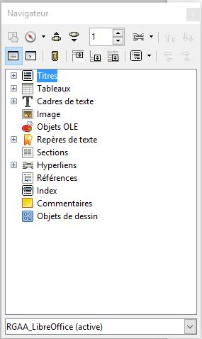
Il existe trois options pour ouvrir le Navigateur :
- Affichage > Navigateur.
- Cliquez sur l'icône .
- Appuyer sur la touche F5.
Pour afficher les éléments d'une catégorie, cliquez sur le signe plus (+) à côté la catégorie concernée.
Pour accéder rapidement à un élément dans le document, double-cliquez dessus.

2.3. Titres
Les premiers éléments de structuration permettant de hiérarchiser un texte sont les titres et les sous-titres.
Au départ, à tout texte d'un nouveau document LibreOffice Writer est attribué un style par défaut qui correspond au style « Corps du texte ». Ensuite différents jeux de styles rapides sont proposés. Pour activer les styles rapides :
- Sélectionnez le texte que vous souhaitez transformer en titre.
- Accédez au menu Format > Styles et formatage.
- Dans la boîte de dialogue Styles et formatage, cliquez sur le signe plus (+) à côté de Titre.
- Faites un double clic sur le niveau de titre à appliquer.
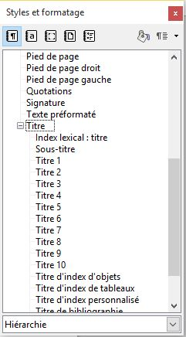
Il est également possible de créer ses propres styles de titres et de les sauvegarder :
- Appliquez le style du niveau de titre souhaité (voir indications ci-dessus).
- Utilisez les outils de formatage de caractères pour mettre en forme le titre selon vos envies.
- Sélectionnez le titre avec la mise en forme que vous souhaitez sauvegarder.
- Accédez au menu Format > Styles et formatage.
- Dans la boîte de dialogue Styles et formatage, sélectionnez Nouveau style à partir de la sélection.
- Donner un nom de style et cliquez sur OK.
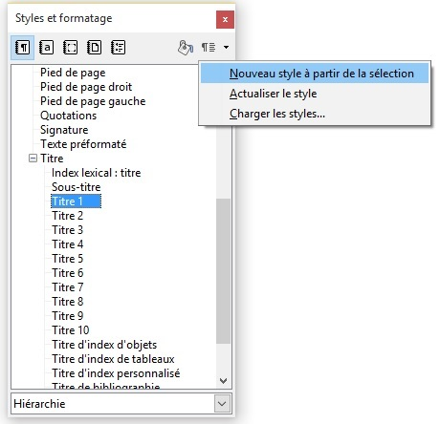
A noter :
- L'application de styles pour les titres doit respecter la hiérarchie sans sauter de niveau de titre.
- Il ne faut jamais utiliser les styles de titres uniquement à des fins de mise en forme.
- En règle générale, les titres ne doivent pas dépasser une ligne afin de faciliter la navigation.
- Pour faciliter la navigation dans des documents plus longs, il faudrait au moins un titre toutes les deux pages.
Vérification :
Il est possible d'identifier et supprimer les titres vides à l'aide de l’outil « Navigateur ».
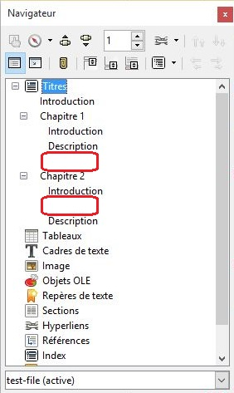

2.4. Paragraphes
Tout texte de paragraphe doit être identifié comme tel avec le style « Corps de texte » (style par défaut).
Des retours à la ligne à répétition insérés pour ventiler un document sont à éliminer car une succession de paragraphes vides peut être perçue par l’utilisateur d’un lecteur d'écran ou d’une synthèse vocale comme signalant la fin du document. Des espaces vides peuvent être générés par l'application de styles intégrant des écarts plus ou moins importants selon les besoins.
Pour spécifier la valeur d'écart souhaitée au-dessus ou au-dessous du ou des paragraphes sélectionnés :
- Accédez au menu Format > Paragraphe…
- Dans la zone Espacement de l’onglet Retraits et espacement, saisir la valeur souhaitée au-dessus ou au-dessous du paragraphe.
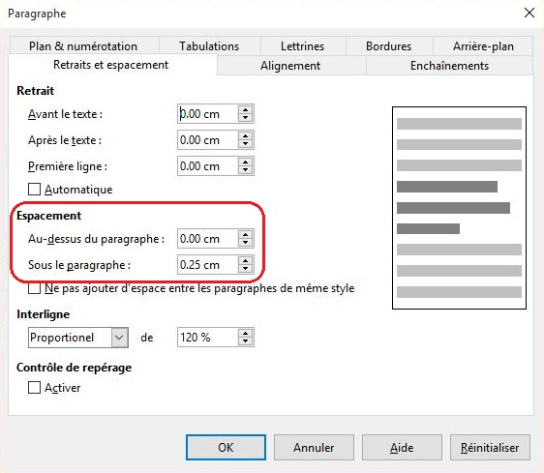
De même, lorsque l'on souhaite continuer la rédaction sur une nouvelle page, il faut insérer un saut de page plutôt qu'un enchaînement de retours à la ligne. Pour insérer un saut de page, vous pouvez utiliser le raccourci CTRL + Entrée, ou passer par les menus :
- Accédez au menu Insertion > Saut manuel...
- Dans la boîte de dialogue, sélectionnez Saut de page et cliquez sur OK.
Vérification :
Les paragraphes vides peuvent être supprimés à la main. Pour afficher les caractères non-imprimables, cliquez sur le bouton Caractères non-imprimables (bouton qui ressemble à un P à l'envers avec une double jambe) ou F10.
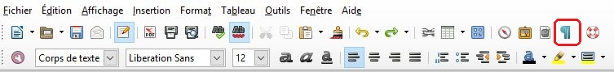
A noter : un bug avec LibreOffice Writer 4.3 fait que la fonctionnalité Supprimer les paragraphes vides dans le menu Format > AutoCorrection > Options d’Autocorrection fait disparaître la plupart des styles et certains sauts de page. Cette fonctionnalité est donc à éviter.

2.5. Listes
Des listes créées uniquement en insérant des tirets sous forme de signes « - » ou autres caractères spéciaux ne seront pas restituées correctement par certaines technologies d’assistance qui les interpréteront comme une suite de paragraphes distincts. Il est alors impératif de créer des listes identifiées comme telles par LibreOffice Writer.
LibreOffice Writer permet de créer des listes à puces ou des listes numérotées de façon automatique, à condition que cette option soit activée. Pour activer l’option :
- Accédez au menu Outils > Options d'AutoCorrection.
- Cliquez sur l'onglet Options puis sélectionnez Appliquer la numérotation – symbole.
- Accédez au menu Format > AutoCorrection et vérifiez que l'option Pendant la frappe est sélectionnée.
Ensuite, il convient de procéder de la manière suivante pour créer une liste de façon automatique :
- Commencez un paragraphe par un astérisque (*) ou le chiffre 1.
- Insérez un retour à la ligne et le paragraphe suivant sera automatiquement transformé en élément de liste.
Pour créer une liste manuellement :
- Sélectionnez le texte à transformer en liste.
- Sélectionnez le bouton (Des)activer la numérotation ou (Des)activer les puces, ou accédez au menu Format > Puces et numérotation…
- Dans l’onglet Options de la boîte de dialogue Puces et numérotation, sélectionnez le type de numérotation souhaité sous Nombre.
- Cliquez sur OK.
Pour créer une sous liste, il ne convient pas de créer un simple retrait visuel supplémentaire de la marge, mais d'indiquer de manière sémantique que la liste est dans l'un des éléments de la liste parente :
- Sélectionnez les éléments de la liste à transformer en sous-liste.
- Sélectionnez le bouton Augmenter le retrait.
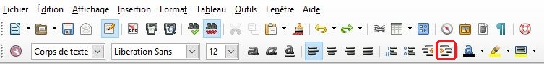
A noter :
- L'option de numérotation automatique n'est applicable qu'aux paragraphes formatés avec les styles "Standard", "Corps de texte" ou "Retrait de corps de texte". Pour numéroter des titres, il faut passer par le menu Outils > Numérotation des chapitres.
- Pour supprimer un numéro ou une puce générée automatiquement il faut appuyer de nouveau sur Entrée.
- Pour supprimer une numérotation ou des puces appliquées à des paragraphes, sélectionnez les paragraphes en question, puis cliquez sur l'icône (Dés)activer la numérotation dans la barre de formatage.

2.6. Notes de bas de page
Les notes de bas de page et les notes de fin de document contiennent des informations complémentaires. Elles sont constituées de deux parties liées, à savoir la marque d'appel et le texte de la note correspondant.
L'utilisateur pourra naviguer entre texte et note à condition qu'elles soient insérées correctement :
- Cliquez dans le document à l'endroit où vous voulez insérer l'appel de note.
- Accédez au menu Insertion > Note de bas de page/de fin.
- Dans la zone Numérotation, sélectionnez le format que vous souhaitez utiliser. Si vous sélectionnez Caractère, cliquez sur le bouton parcourir (...) et sélectionnez le caractère que vous voulez utiliser pour la note de bas de page.
- Dans la zone Type, sélectionnez Note de bas de page ou Note de fin.
- Renseignez la note.
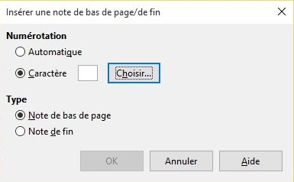

2.7. Numérotation des pages
La numérotation de pages fournit à tout utilisateur, y compris aux utilisateurs de technologies d'assistance, un point de repère important. Pour insérer des numéros de page :
- Accédez au menu Insertion > Pieds de page > sélectionnez le style à appliquer (si vous n'avez pas créé de styles particuliers à la page, la seule option disponible sera Standard).
- Accédez au menu Insertion > Champs > Numéro de pages.

2.8. Colonnes
Des colonnes créées avec la touche tabulation ou par l'artifice d'un tableau peuvent causer des difficultés aux utilisateurs de technologies d’assistance. Pour organiser des paragraphes en colonnes distinctes et facilement navigables :
- Sélectionnez le paragraphe à disposer en colonnes.
- Accédez au menu Format > Colonnes...
- Dans la boîte de dialogue, sélectionnez les paramètres, la largeur et l’espacement et le trait de séparation et cliquez sur OK.
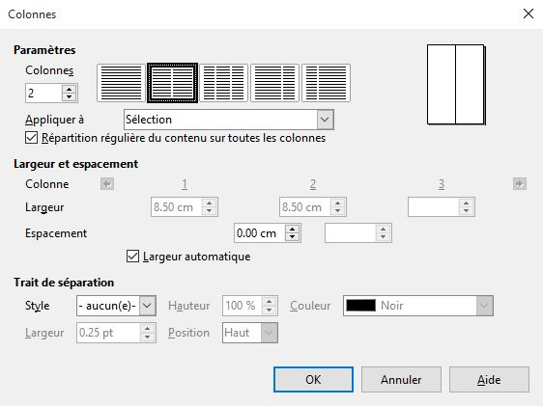

2.9. Objets flottants
Lorsque des images ou des objets sont insérés dans un document LibreOffice Writer, ils sont par défaut positionnés relativement à la page et restent à la même position lorsque l'utilisateur parcourt la page. Ce comportement rend ces "objets flottants", difficilement sélectionnables au clavier. Pour s'assurer que les objets restent associés au texte auxquels ils font référence, il convient de définir le point d'ancrage non pas "Au paragraphe" mais "Comme caractère" :
- Faites un double clic sur l’objet à ancrer.
- Dans l'onglet Type sous la zone Ancrer sélectionnez Comme caractère.
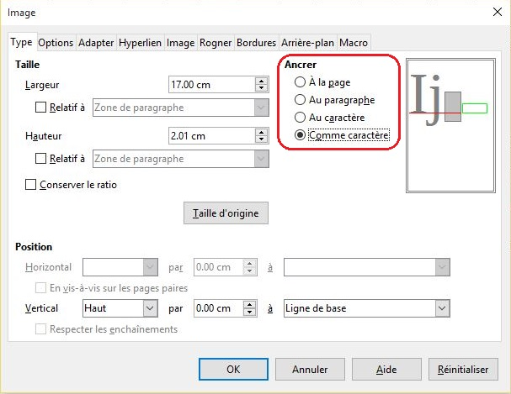
De même, l'insertion de multiples éléments graphiques (par exemple des flèches et des formes) directement dans le document sans ancrage approprié peut rendre ces éléments difficilement identifiables et compréhensibles. Les outils d'édition dédiés à la mise en page permettent de créer des graphiques autonomes et complets (cf. 5.5 Donner une alternative aux éléments non-textuels > Diagrammes).

2.10. Ordre de lecture
Les technologies d’assistance parcourent le document de manière linéaire. Il faut prendre quelques précautions pour que l’ordre de lecture soit cohérent :
- Ne pas utiliser l’artifice des tableaux pour mettre en forme les contenus (textes ou images) du document.
- Ne pas utiliser les touches de tabulation pour créer des colonnes.
- Ne pas utiliser des zones de texte éditables pour mettre en valeur certains contenus, mais plutôt des styles.

2.10.1 Zones de texte
Les zones de texte posent souvent problème car elles peuvent être ignorées par certains lecteurs d’écran. Pour cette raison, il est préférable de créer un encadré en appliquant un style. Pour faire cela :
- Sélectionnez le texte à transformer en encadré.
- Accédez au menu Format > Paragraphe.
- Dans l’onglet Bordure de la boîte de dialogue Paragraphe, paramétrez le style de bordure souhaité.
- Dans l’onglet Arrière-plan, sélectionnez une couleur d’arrière-plan.
- Cliquez sur OK.

3. Utiliser une présentation appropriée

3.1. Critères RGAA applicables
Thématique | Critères
Couleurs | Critère 3.1 [A] Dans chaque page Web, l'information ne doit pas être donnée uniquement par la couleur. Cette règle est-elle respectée ?  Critère 3.2 [A] Dans chaque page Web, l'information ne doit pas être donnée uniquement par la couleur. Cette règle est-elle implémentée de façon pertinente ?  Critère 3.3 [AA] Dans chaque page Web, le contraste entre la couleur du texte et la couleur de son arrière-plan est-il suffisamment élevé (hors cas particuliers) ?  Critère 3.4 [AAA] Dans chaque page Web, le contraste entre la couleur du texte et la couleur de son arrière-plan est-il amélioré (hors cas particuliers) ?  Critère 8.9 [A] Dans chaque page Web, les balises ne doivent pas être utilisées uniquement à des fins de présentation. Cette règle est-elle respectée ?
Présentation de l’information | Critère 10.6 [A] Dans chaque page Web, chaque lien dont la nature n'est pas évidente est-il visible par rapport au texte environnant ?  Critère 10.12 [AAA] Pour chaque page Web, l'espace entre les lignes et les paragraphes est-il suffisant ?  Critère 10.14 [A] Dans chaque page Web, l'information ne doit pas être donnée uniquement par la forme, taille ou position. Cette règle est-elle respectée ?  Critère 10.15 [A] Dans chaque page Web, l'information ne doit pas être donnée par la forme, taille ou position uniquement. Cette règle est-elle implémentée de façon pertinente ?

3.2. Introduction
La complexité visuelle d’un document (la quantité, la densité et la variété de polices, de couleurs, de textes, etc.) peut jouer un rôle décisif dans la compréhension de son contenu. Pour les utilisateurs navigants à l’aide de technologies d’assistance, un document d’apparence complexe s’appuie souvent sur une structure complexe et peut nécessiter plus de temps à appréhender. Si la compréhension de certains contenus passe uniquement par la couleur ou la forme, la taille ou la position, ces lecteurs risquent de passer à côté de certaines informations.
Lors de la composition du document, l’utilisation de styles et de polices standards proposés par LibreOffice Writer permet d’en assurer la lisibilité pour tous.

3.3. Modèles et styles
LibreOffice Writer propose un ensemble prédéfini de modèles et de styles.
Un modèle sert de base aux nouveaux documents et contient des styles de formatage prédéfinis.
Il est possible de créer son propre modèle accessible à partir d'un contenu vierge dans Writer, ou d'éditer et de modifier des modèles préexistants :
- Créez un nouveau document en respectant les règles de structuration, de présentation, de langue, de description et de navigation proposées dans ce document.
- Une fois terminé, accédez au menu Fichier > Propriétés.
- Choisissez un titre et/ou commentaire qui met en valeur l'accessibilité du modèle et fermez la boîte de dialogue en sélectionnant OK.
- Accédez au menu Fichier > Modèles > Enregistrer.
- Sélectionnez le ou les destinations pour enregistrer le modèle.
- Dans la boîte de dialogue, saisissez un nom pour le modèle.
- Fermez la boîte de dialogue en sélectionnant OK.
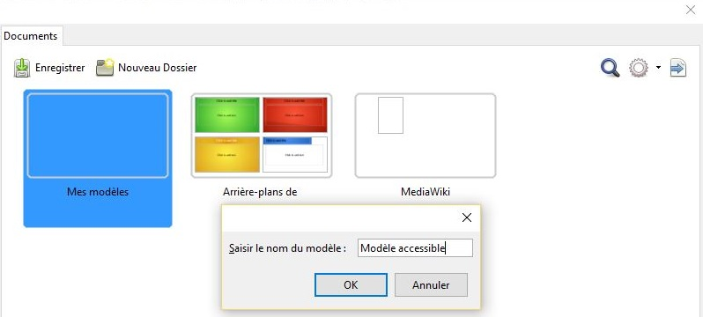
Les styles permettent de donner une structure hiérarchique au document (cf. 2.3 Bien structurer un document > Titres), mais également de mettre en évidence certains types de contenus (citation, légende, etc.). Afin de permettre aux lecteurs de comprendre le sens du formatage, il convient d'utiliser les styles proposés par LibreOffice Writer plutôt que d'utiliser directement les outils de formatage de caractères.
Pour activer les styles rapides :
  - Sélectionnez le texte sur lequel vous souhaitez appliquer un style.
  - Accédez au menu Format > Styles et formatage.
  - Dans la boîte de dialogue Styles et formatage, faites un double clic sur le type de style à appliquer.
Pour adapter l’aspect visuel (couleurs, police, taille ou poids) du texte d’un style existant :
- Accédez au menu Format > Styles et Formatage (F11).
- Sélectionnez un style à modifier.
- Faites un clic-droit et sélectionnez Modifier...
- Sélectionnez, par exemple, l'onglet Police.
- Sélectionnez les paramètres de police à appliquer.
- Validez avec OK.
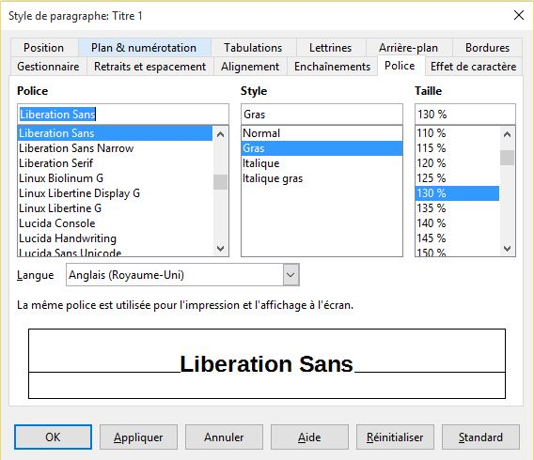
Pour créer et sauvegarder ses propres styles, cf. 2.3 Bien Structurer un document > Titres.

3.4. Couleurs
Si une information est transmise uniquement par la couleur, les utilisateurs de lecteurs d'écran (personnes aveugles ou malvoyantes) ainsi que certaines personnes daltoniennes n'y auront pas accès. Toute information véhiculée par la couleur doit donc être aussi disponible via un autre moyen (par exemple un style approprié).
Pour des informations données par la couleur dans du texte, la solution consiste à ajouter un texte explicatif. Par exemple, dans une procédure :
1. Faire ceci.
2. Faire cela.
3. Faire autre chose.
4. Terminer par...
Note : les étapes en bleu sont optionnelles.
La seule possibilité pour réparer est de modifier la note :
1. Faire ceci
2. Faire cela
3. Faire autre chose
4. Terminer par...
Note : les étapes en bleu (2 et 3) sont optionnelles.
Le contraste entre la couleur du fond et celle du texte doit également être suffisant pour rendre la lecture du document confortable. Le RGAA stipule que le rapport de contraste entre un texte sans effet de graisse et son arrière-plan doit être de 4,5:1 jusqu'à 150% de la taille de police par défaut, et de 3:1 au-delà. Pour les textes en gras, le même rapport de contraste est nécessaire jusqu'à 120% de la taille de police par défaut, et 3:1, au-delà. Cette règle s’applique aussi bien aux textes qu’aux graphiques et aux images.
Un vérificateur de contraste permet de déterminer si les couleurs utilisées ont un contraste suffisant. Le Color Contrast Analyser du Paciello Group peut être téléchargé gratuitement à l'adresse suivante : https://www.paciellogroup.com/resources/contrastanalyser/.
Un vérificateur en ligne est également proposé par Tanaguru à l'adresse : http://contrast-finder.tanaguru.com/?lang=fr.

3.5. Polices
Pour les raisons citées ci-dessus, il est obligatoire d’utiliser l’application de styles plutôt que les outils de formatage de caractères pour mettre en forme tout élément ayant une valeur sémantique (titres, éléments de liste, notes, etc.).
Il est possible d’adapter l’aspect visuel d’un style existant (voir technique présentée dans 3.3 Utiliser une présentation approprié > Modèles et styles). Dans la mesure du possible, il convient de privilégier certaines normes de mise en forme pour faciliter la lecture et rendre les documents lisibles dans les principaux éditeurs de texte :
- Des polices standards créées dans le but de faciliter la lecture : Arial, Calibri, Cambria, Constantia, Garamond, Georgia, Helvetica, Times New Roman, Trebuchet MS et Verdana.
- Des tailles de police comprises entre 12 et 18 points pour le corps du texte.
- Un espacement entre les caractères normal ou élargi, plutôt que condensé.
Il faut éviter de proposer :
- de longues portions de texte en majuscules, italique ou soulignée ;
- du texte animé ou défilant.

4. Langue et langage

4.1. Critères RGAA applicables
Thématique | Critères
Éléments obligatoires | Critère 8.3 [A] Dans chaque page Web, la langue par défaut est-elle présente ?  Critère 8.4 [A] Pour chaque page Web ayant une langue par défaut, le code de langue est-il pertinent ?  Critère 8.7 [AA] Dans chaque page Web, chaque changement de langue est-il indiqué dans le code source (hors cas particuliers) ?  Critère 8.8 [AA] Dans chaque page Web, chaque changement de langue est-il pertinent ?  Critère 8.10 [A] Dans chaque page Web, les changements du sens de lecture sont-ils signalés ?
Structuration de l’information | Critère 9.4 [AAA] Dans chaque page Web, la première occurrence de chaque abréviation permet-elle d'en connaître la signification ?
Consultation | Critère 13.9 [AAA] Dans chaque page Web, les expressions inhabituelles, les expressions idiomatiques ou le jargon sont-ils explicités ?  Critère 13.10 [AAA] Dans chaque page Web, pour chaque expression inhabituelle ou limitée, idiomatique ou de jargon ayant une définition, cette définition est-elle pertinente ?  Critère 13.13 [AAA] Dans chaque page Web, pour chaque mot dont le sens ne peut être compris sans en connaître la prononciation, celle-ci est-elle indiquée ?  Critère 13.14 [AAA] Dans chaque page Web, chaque texte qui nécessite un niveau de lecture plus avancé que le premier cycle de l'enseignement secondaire a-t-il une version alternative ?

4.2. Introduction
Quand les contenus d'un document sont bien identifiés, organisés, et aérés selon une logique cohérente, ils sont plus faciles à consulter. De même, les documents dotés d’en-têtes clairs, de paragraphes courts et de phrases concises, simples, et sans jargon seront accessibles au plus grand nombre.
Quand il est nécessaire d’employer des termes techniques, des mots dans une langue étrangère ou des abréviations, il est important de donner au lecteur les indications utiles à leur bonne compréhension.

4.3. Langue du document
La langue sélectionnée pour le document détermine le dictionnaire utilisé pour la vérification orthographique, les synonymes et la césure des mots, ainsi qu'un certain nombre de règles de formatage. Pour les logiciels de synthèse vocale, elle détermine également la manière dont les contenus sont prononcés. Il est alors impératif de définir une langue pour tout document, et de s'assurer que tout mot ou passage dans une autre langue soit correctement identifié (cf. 4.6 Langue et langage > Mots ou phrases dans une langue étrangère).
Pour définir la langue du document :
- Accédez au menu Outils > Options.
- Cliquez sur le signe plus (+) à côté de Paramètres linguistiques et sélectionnez Langues.
- Sous Langues par défaut pour les documents, sélectionnez la langue. Si vous souhaitez appliquer une langue uniquement au document actif cochez Uniquement pour le document actif.
- Fermez la boîte de dialogue en cliquant sur OK.
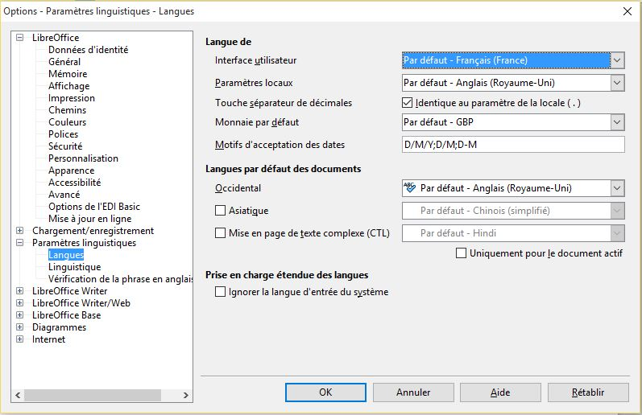

4.4. Abréviations, sigles et acronymes
Dans LibreOffice Writer il n’existe pas de mécanisme pour identifier les acronymes, les sigles ou les abréviations.
Pour faciliter la compréhension :
- La signification des abréviations, sigles et acronymes doit être indiquée en clair dans le texte dès la première occurrence, suivi par l’abréviation, sigle ou acronyme entre parenthèses. Par exemple : Régie Autonome des Transports Parisien (RATP.).
- Il est possible de relier un acronyme, un sigle ou une abréviation avec un glossaire via un lien hypertexte (cf. 7.4 Créer des Aides à la navigation > Repères de texte) ou de proposer une définition dans une infobulle) :
- Sélectionnez le texte à "définir".
- Accédez au menu Insertion > Champs > Autres (F2).
- Dans l'onglet Renvois, dans la zone Type, sélectionnez Définir une référence.
- Dans la zone Nom saisir la définition puis cliquez sur Insérer.
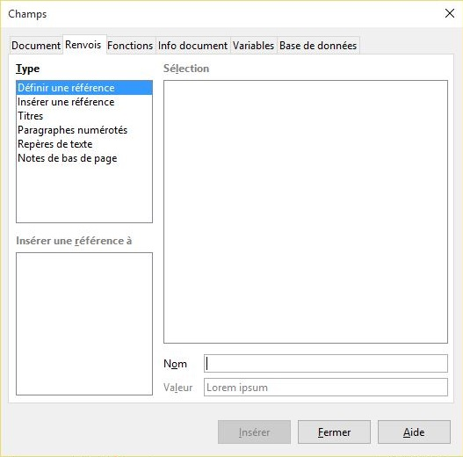

4.5. Expressions inhabituelles, idiomatiques ou spécialisées
Quand il est nécessaire d’employer des expressions inhabituelles, idiomatiques ou spécialisées, il faut faire en sorte de fournir une définition accessible. Ces définitions peuvent être proposées dans les notes de pieds de page ou de fin de document, ou regroupées dans un glossaire et reliées par des repères de texte (cf. 7.4 Créer des Aides à la navigation > Repères de texte).

4.6. Mots ou phrases dans une langue étrangère
Les mots en langue étrangère doivent être correctement signalés afin que les synthèses vocales les prononcent correctement. Pour signaler un changement de langue :
- Sélectionnez le texte auquel vous souhaitez assigner une langue.
- Accédez au menu Format > Caractère.
- Dans la boîte de dialogue Caractère ouvrez l'onglet Police.
- Sélectionnez la langue et cliquez sur OK.
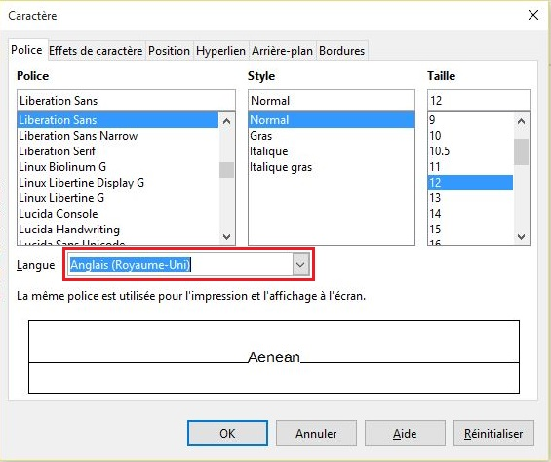
Aucun changement visuel n’aura lieu ; seules les technologies d’assistance auront accès à cette information.

5. Donner une alternative aux éléments non-textuels

5.1. Critères RGAA applicables
Thématique | Critères
Images | Critère 1.1 [A] Chaque image a-t-elle une alternative textuelle ?  Critère 1.2 [A] Pour chaque image de décoration ayant une alternative textuelle, cette alternative est-elle vide ?  Critère 1.3 [A] Pour chaque image porteuse d'information ayant une alternative textuelle, cette alternative est-elle pertinente (hors cas particuliers) ?  Critère 1.6 [A] Chaque image porteuse d'information a-t-elle, si nécessaire, une description détaillée ?  Critère 1.7 [A] Pour chaque image porteuse d'information ayant une description détaillée, cette description est-elle pertinente ?  Critère 1.8 [AA] Chaque image texte porteuse d'information, en l'absence d'un mécanisme de remplacement, doit si possible être remplacée par du texte stylé. Cette règle est-elle respectée (hors cas particuliers) ?  Critère 1.9 [AAA] Chaque image texte porteuse d'information, doit si possible être remplacée par du texte stylé. Cette règle est-elle respectée (hors cas particuliers) ?  Critère 1.10 [A] Chaque légende d'image est-elle, si nécessaire, correctement reliée à l'image correspondante ?
Couleurs | Critère 3.1 [A] Dans chaque page Web, l'information ne doit pas être donnée uniquement par la couleur. Cette règle est-elle respectée ?  Critère 3.2 [A] Dans chaque page Web, l'information ne doit pas être donnée uniquement par la couleur. Cette règle est-elle implémentée de façon pertinente ?  Critère 3.3 [AA] Dans chaque page Web, le contraste entre la couleur du texte et la couleur de son arrière-plan est-il suffisamment élevé (hors cas particuliers) ?  Critère 3.4 [AAA] Dans chaque page Web, le contraste entre la couleur du texte et la couleur de son arrière-plan est-il amélioré (hors cas particuliers) ?
Consultation | Critère 13.11 [A] Dans chaque page Web, chaque contenu cryptique (art ascii, émoticon, syntaxe cryptique) a-t-il une alternative ?  Critère 13.12 [A] Dans chaque page Web, pour chaque contenu cryptique (art ascii, émoticon, syntaxe cryptique) ayant une alternative, cette alternative est-elle pertinente ?  Critère 13.15 [A] Dans chaque page Web, les changements brusques de luminosité ou les effets de flash sont-ils correctement utilisés ?  Critère 13.16 [AAA] Dans chaque page Web, les changements brusques de luminosité ou les effets de flash ont-ils une fréquence inférieure ou égale à 3 par seconde ?  Critère 13.17 [A] Dans chaque page Web, chaque contenu en mouvement ou clignotant est-il contrôlable par l'utilisateur ?

5.2. Introduction
Les éléments non-textuels tiennent une place de plus en plus importante dans les documents bureautiques : des photos, des cartes, des graphiques et des formules mathématiques viennent enrichir des documents et transmettre de l’information aux lecteurs.
Pour les éléments non-textuels qui véhiculent une information non présentée sous forme de texte à leur proximité, cette information doit être décrite dans un texte de remplacement. Sans description appropriée, ces éléments demeurent non-perceptibles par les technologies d’assistance qui signaleront la présence d’un élément graphique sans aucune autre information.
LibreOffice Writer intègre des outils permettent de créer un texte de remplacement qui sera restitué au lecteur par les technologies d’assistance. Les outils varient en fonction de la nature du contenu non-textuel.

5.3. Images
Il convient de se poser 3 questions avant de choisir le texte qui sera annoncé à la place de l'image.
- L'image est-elle purement décorative, ne transmettant aucune information et n’ayant pas de fonction?
- L'élément véhicule-t-il une information ?
- L'image a-t-elle une fonction (par exemple, une image servant de lien)?
Si l’image est purement décorative, il suffit de la laisser comme telle, sans attribuer un texte de remplacement.
Si l’image véhicule une information, il faut lui associer un texte de remplacement. Cette alternative, qui fait également office de titre, doit décrire de manière succincte l’information véhiculée par l’image et sa signification dans le contexte. Pour une image qui sert de lien hypertexte, le texte de remplacement doit permettre de comprendre la fonction et la destination du lien. Les conditions de restitution de ce texte de remplacement nécessitent qu'il soit le plus court possible (une longueur de 80 caractères est fortement recommandée).
Un texte de remplacement ne doit pas :
- dupliquer l’information de la légende ;
- comprendre des informations relatives au droit d’auteur (par exemple nom du titulaire des droits) ;
- commencer avec « image de.. » ou « photo de.. ».
Pour attribuer un texte de remplacement à une image porteuse d’information ou servant de lien :
- Sélectionnez l'image à laquelle vous souhaitez assigner une alternative textuelle.
- Faites clic-droit sur l’image et sélectionnez Image...
- Dans la boîte de dialogue Image sélectionnez l'onglet Options.
- Renseignez le champ Alternative (texte seul) et cliquez sur OK.
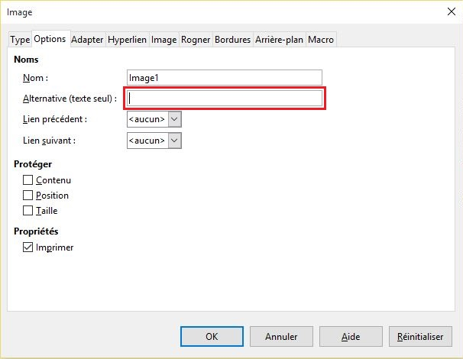
Une description détaillée est parfois nécessaire lorsque les contraintes de taille du champ de texte alternatif ne permettent pas de détailler l’ensemble des informations véhiculées par l'image. Cela demande un travail d'interprétation de l'image. Pour insérer une description détaillée :
- Sélectionnez l'image à laquelle vous souhaitez assigner une description détaillée.
- Avec un clic-droit sur l'image accédez au menu Description...
- Dans la boîte de dialogue Description saisissez un texte de titre. Ce champ correspond au champ « Alternative » dans le menu Image et doit être renseignée pour permettre aux lecteurs de décider s'ils souhaitent accéder à la description détaillée.
- Dans le champ Description, saisissez une description détaillée la plus succincte et objective possible et cliquez sur OK.
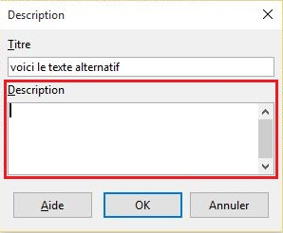
La ou les alternatives textuelles peuvent être complétées par une légende visible par tous. Pour insérer une légende :
  - Sélectionnez l'image.
  - Accédez au menu Insertion > Légende.
  - Dans la boîte de dialogue Légende renseignez la zone Légende et sélectionnez les propriétés souhaitées, puis cliquez sur OK.
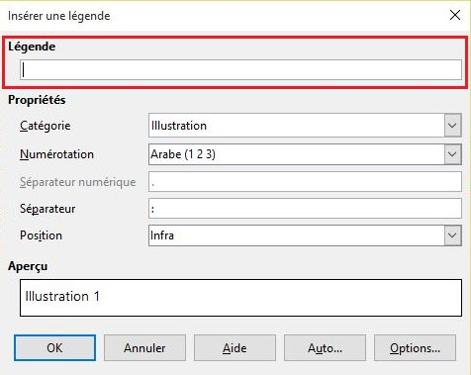
Vous avez la possibilité d'éditer le texte d'une légende directement dans le document.
A noter :
- Un bug dans la version 4.3 fait que les alternatives textuelles (titre et description) sont supprimées après l'ajout d'une légende. Pour contourner ce bug, ajoutez une légende en premier, et un texte de remplacement après.
- Un bug dans la version 4.3 fait que les alternatives textuelles (titre et description) sont également supprimées si on modifie le point d’ancrage de l’image. Pour éviter des pertes de données, renseignez le point d'ancrage de l'image et le texte de légende avant d'ajouter le texte de remplacement.
- Un bug dans la version 4.3 fait que les alternatives textuelles ne sont pas toujours conservées lorsque l’image est située au sein d’un tableau.
- Lorsqu’une image existante est remplacée par une nouvelle image, le texte de remplacement et la description restent les mêmes. Pensez à modifier les champs de titre et de description si nécessaire.
- Les descriptions détaillées sont perdues quand le document est sauvegardé en HTML

5.4. Images-textes
Il n'est pas recommandé d'utiliser des images textes lorsqu'il est possible de reproduire les mêmes effets en travaillant les styles du "vrai texte" (cf. 3.3 Utiliser une présentation appropriée > Modèles et styles).
Si le texte fait partie d'un logo ou d'un élément associé à l'identité graphique d'un organisme ou d'une société il convient de proposer une alternative textuelle à l'image en respectant les conseils proposés dans 5.3 Donner une alternative aux éléments non-textuels > Images.

5.5. Diagrammes
Les données représentées dans des diagrammes peuvent aller du très simple au très complexe. Dans un premier temps, il convient de créer un graphique accessible aux lecteurs daltoniens et malvoyants. Cela implique de :
- Ne pas utiliser la couleur seule pour transmettre l’information (l'emploi de textures ou de formes permet de différencier les composants du graphique par exemple) ;
- Privilégiez l'emploi de styles de lignes en pointillées afin d’améliorer la lisibilité ;
- Si nécessaire, remplacez les couleurs prédéfinies pour respecter les exigences de contraste (cf. 3.4 Utiliser une présentation appropriée > Couleurs).
Pour insérer un diagramme et définir son aspect visuel :
- Accédez au menu Insertion > Objet > Diagramme.
- Faites clic-droit sur le diagramme et sélectionnez Type de diagramme…
- Sélectionnez le modèle souhaité et cliquez sur OK.
- Faites clic-droit sur le diagramme et sélectionnez Table de données du diagramme...
- Mettez à jour le diagramme avec vos données et cliquez sur OK.
- Faites clic-droit sur une zone du diagramme dont vous souhaitez changer la couleur et sélectionnez Formater les séries de données…
- Dans la boîte de dialogue Séries de données ouvrez l'onglet Zone et dans la liste déroulante Remplir sélectionnez Hachure.
- Choisissez une texture et ensuite cochez Couleur d’arrière-plan et sélectionner une couleur avec un bon rapport de contraste.
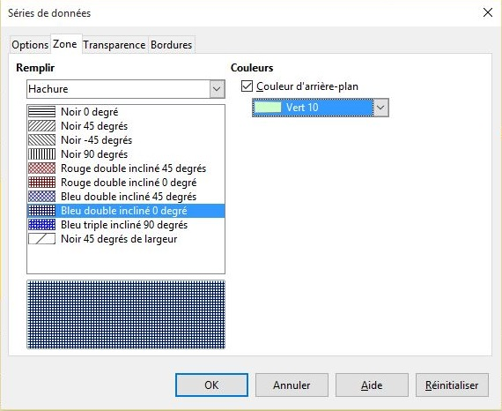
Une fois le diagramme crée, il convient de bien identifier les différents éléments dont il est composé, et de lui attribuer un titre.
Pour insérer des titres et des étiquettes de données :
- Sélectionnez le diagramme.
- Accédez au menu Insertion > Titres.
- Renseignez les champs pertinents et validez avec OK.
- Accédez au menu Insertion > Étiquettes de données...
- Définissez les étiquettes de données et validez avec OK.
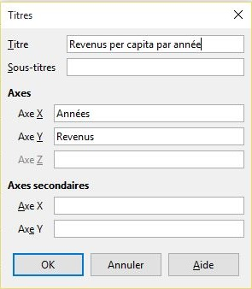
Le titre et les étiquettes apportent des éléments nécessaires à l'interprétation des données présentées, mais ne suffiront pas pour transmettre les particularités du diagramme nécessaires à sa compréhension à quelqu’un qui ne parvient pas à le voir.
Pour les diagrammes simples, un texte de remplacement peut suffire. Pour les diagrammes plus complexes ou très détaillés, il est nécessaire d'y attribuer une description détaillée. Dans les deux cas, il faut éviter de lister les données brutes comme alternative textuelle, mais plutôt expliciter l'information que l'on souhaite transmettre en plaçant le diagramme dans le document.
Pour ajouter un texte de remplacement accompagné d’une description détaillée pour les diagrammes plus complexes :
- Sélectionnez le diagramme.
- Avec un clic-droit, accédez au menu Description...
- Dans la boîte de dialogue Description saisissez un texte de titre (texte de remplacement). Ce champ doit être renseigné pour permettre aux lecteurs de décider s'ils souhaitent accéder à la description détaillée.
- Dans le champ Description, saisissez une description détaillée la plus succincte et objective que possible et cliquez sur OK.
Si possible, il est souhaitable de proposer également en annexe une version des données présentées dans le diagramme sous forme de liste ou de tableau.

5.6. Formules mathématiques
LibreOffice propose un éditeur de formules qui fonctionne avec toutes les applications de la suite LibreOffice. Il permet d'insérer des formules mathématiques et scientifiques formatées et lisibles par les technologies d’assistance. Ces formules peuvent être converties en formats accessibles.
Les formules sont écrites dans un module spécial (Math) et insérées dans le texte de la même manière que les graphiques. De cette façon elles pourront être exportées au format MathML, qui pourra être restitué par les technologies d’assistance.
Pour insérer une formule :
- Accédez au menu Insertion > Objet > Formule.
- Le module Math s’ouvre avec une fenêtre Éléments proposant des symboles prédéfinis, et un volet en bas pour entrer manuellement la formule. Faites un clic droit en bas pour ouvrir un menu contextuel qui proposera un accès aux commandes de l'éditeur d'équations.
- Une fois que la formule est saisie, il convient de cliquer sur la page pour quitter le module Math.
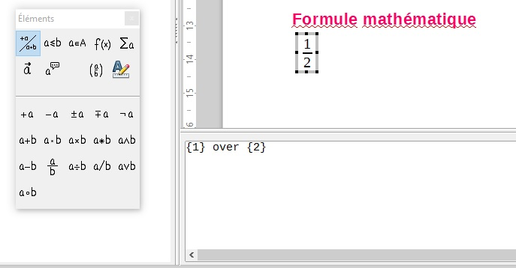

6. Créer des tableaux accessibles

6.1. Critères RGAA applicables
Thématique | Critères
Tableaux | Critère 5.1 [A] Chaque tableau de données complexe a-t-il un résumé ?  Critère 5.2 [A] Pour chaque tableau de données complexe ayant un résumé, celui-ci est-il pertinent ?  Critère 5.3 [A] Pour chaque tableau de mise en forme, le contenu linéarisé reste-t-il compréhensible ?  Critère 5.4 [A] Chaque tableau de données a-t-il un titre ?  Critère 5.5 [A] Pour chaque tableau de données ayant un titre, celui-ci est-il pertinent ?  Critère 5.6 [A] Pour chaque tableau de données, chaque en-tête de colonnes et chaque en-tête de lignes sont-ils correctement déclarés ?  Critère 5.7 [A] Pour chaque tableau de données, la technique appropriée permettant d'associer chaque cellule avec ses en-têtes est-elle utilisée ?  Critère 5.8 [A] Chaque tableau de mise en forme ne doit pas utiliser d'éléments propres aux tableaux de données. Cette règle est-elle respectée ?

6.2. Introduction
Les tableaux constituent un environnement complexe pour les utilisateurs de technologies d’assistance car l'organisation des informations et les relations entre elles ne peuvent pas être perçues rapidement et de manière globale. Il est nécessaire de faire en sorte que chaque cellule de contenu du tableau puisse être reliée correctement à la ou les cellules d'en-têtes qui en donnent le sens.

6.3. Tableaux de mise en forme
Les tableaux ne sont pas des outils de mise en page. Les tableaux utilisés uniquement à des fins de présentation sont donc à éviter car ils sont susceptibles de ne pas présenter les informations dans un ordre logique. Pour mettre un texte en colonnes, par exemple, il convient d’utiliser la fonctionnalité de LibreOffice Writer proposée en 2.8 Bien structurer un document > Colonnes.
Par la même occasion, l'utilisation de la touche tabulation et la barre d'espace pour simuler des tableaux de données est à éviter car les technologies d’assistance ne sont pas en mesure d'interpréter ce type de formatage.

6.4. Formatage
Si un tableau de données s’avère la meilleure option pour restituer l’information, il est nécessaire de respecter des règles de formatage pour que les données présentées soient accessibles et compréhensibles au plus grand nombre :
- Créez un tableau uniforme facilitant l’identification de chaque cellule et sa signification dans le contexte.
- Préférez plusieurs tableaux simples à des tableaux plus complexes.
- Évitez d’imbriquer les tableaux les uns dans les autres.
- Dans la mesure du possible évitez de fusionner des cellules.
- Éliminez les cellules vides – si une donnée est absente, la remplacer par une mention explicite.
- Générez des lignes blanches à l’aide des styles (cf. 3.3 Utilisez une présentation appropriée > Modèles et Styles) et non pas en insérant des lignes vides.
- Évitez d’insérer des images au sein du tableau.
Il convient ensuite d’identifier le contenu du tableau par le biais des entêtes, de la légende, et du texte alternatif, et de définir ces propriétés pour permettre une meilleure restitution par les lecteurs d’écran.

6.5. Entêtes de lignes et de colonnes
Les en-têtes des lignes et des colonnes donnent un sens à la relation entre les données présentées. Pour distinguer les cellules d'en-tête des cellules de données, il convient de cocher une case permettant de répéter le titre du tableau à chaque nouvelle page :
- Accédez au menu Insertion > Tableau.
- Dans la boîte de dialogue Insérez un tableau, renseignez le nom du tableau et sélectionnez le nombre de lignes et de colonnes souhaité.
- Dans la zone Options, cochez la case En-têtes.
- Cochez la case Répéter les lignes d’en-tête sur les nouvelles pages.
- Cliquez sur Insérer.
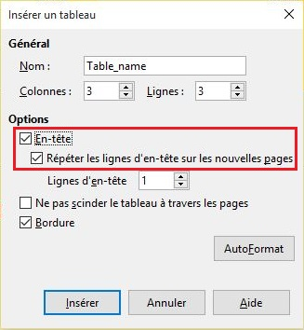
Pour un tableau très long ainsi défini, le titre sera répété sur chaque nouvelle page à condition que le saut de page soit automatique et non pas manuel.
Il est également possible d’appliquer le style Titre de tableau aux entêtes de colonnes et de lignes :
- Au sein du tableau, sélectionnez le texte que vous souhaitez transformer en en-tête.
- Accédez au menu Format > Styles et formatage.
- Dans la boîte de dialogue Styles et formatage, cliquez sur le signe plus (+) à côté de Contenu de tableau.
- Faites un double clic sur Titre de tableau.
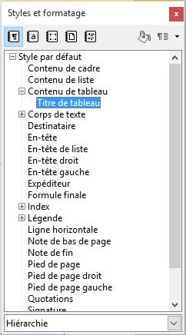
A noter : Les intitulés des entêtes doivent être clairs et concis et présentés sur une seule ligne.

6.6. Coupure de lignes
Par défaut, toute coupure de page autorise de scinder les lignes du tableau entre les deux pages, alors que cela peut compromettre la lecture des données par les utilisateurs de technologies d’assistance.
Pour faire en sorte que les lignes du tableau ne soient pas scindées de page en page :
- Placez le curseur dans le tableau.
- Accédez au menu Tableau > Propriétés du tableau...
- Sélectionnez l'onglet Enchaînements.
- Décochez l'entrée Autoriser le fractionnement de lignes sur plusieurs pages et colonnes.
- Sélectionnez OK.
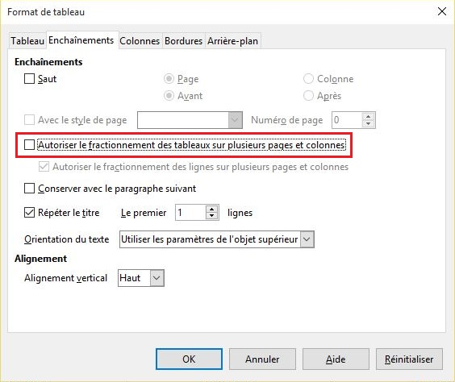

6.7. Légende et alternatives textuelles
Une légende de tableau permet de présenter la fonction d’un tableau et la manière dont il est organisé. Toutes les abréviations utilisées au sein du tableau doivent être explicitées dans la légende.
Pour insérer une légende :
- Positionnez le curseur dans le tableau.
- Accédez au menu Insertion > Légende.
- Dans la boîte de dialogue Légende renseigner la zone Légende et sélectionnez les propriétés souhaitées, puis cliquez sur OK.
Vous avez la possibilité d'éditer le texte d'une légende directement dans le document.
Une alternative textuelle est nécessaire pour présenter au plus juste la fonction d’un tableau de données complexe dans le contexte où il se trouve. Souvent un texte alternatif doit être complété par une description détaillée présentant les faits saillants ou une synthèse des données présentées dans le tableau. Pour insérer un texte alternatif et une description détaillée :
- Sélectionnez le tableau auquel vous souhaitez assigner une alternative textuelle.
- Avec un clic-droit sur le tableau accéder au menu Description...
- Dans la boîte de dialogue Description saisissez un texte de titre. Même si l’alternative textuelle est complétée par une description détaillée, le champ Titre doit être renseigné pour permettre aux lecteurs de décider s'ils souhaitent accéder à la description détaillée.
- Dans le champ Description, si nécessaire saisissez une description détaillée et cliquez sur OK.
A noter :
- Un bug dans la version 4.3 fait que les alternatives textuelles (titre et description) sont supprimées après l'ajout d'une légende. Pour contourner ce bug, ajoutez une légende en premier, et un texte de remplacement après.

6.8. Copier-coller des tableaux depuis LibreOffice Calc
Lorsqu’on insère un tableau dans LibreOffice Writer à partir d'un classeur Calc, il est important de suivre les indications suivantes pour éviter que le tableau soit repris sous forme d’image et donc inaccessible à de nombreux utilisateurs :
  - Ouvrez la feuille de calcul LibreOffice Calc dans laquelle se trouve la plage de cellules à copier.
  - Sélectionnez les cellules, cliquez droit et choisissez l’option Copier.
  - Dans le document Writer, accédez au menu Édition > Collage spécial, et choisissez l’option HTML.
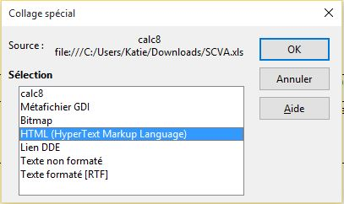

7. Créer des aides à la navigation

7.1. Critères RGAA applicables
Thématique | Critères
Liens | Critère 6.1 [A] Chaque lien est-il explicite (hors cas particuliers) ?  Critère 6.2 [A] Pour chaque lien ayant un titre de lien, celui-ci est-il pertinent ?  Critère 6.3 [AAA] Chaque intitulé de lien seul est-il explicite hors contexte (hors cas particuliers) ?  Critère 6.4 [A] Pour chaque page web, chaque lien identique a-t-il les mêmes fonction et destination ?  Critère 6.5 [A] Dans chaque page Web, chaque lien, à l'exception des ancres, a-t-il un intitulé ?
Navigation | Critère 12.7 [AA] Dans chaque page d'une collection de pages, des liens facilitant la navigation sont-ils présents ?

7.2. Introduction
La consultation d'un document ne doit pas obligatoirement se faire de manière linéaire. A condition que le document soit bien structuré, avec l’application correcte de titres, de légendes, de notes de bas de page, etc., une structure hypertexte peut être générée automatiquement permettant aux utilisateurs de se déplacer rapidement à l’intérieur du document.
En complément des éléments de structuration décrits dans les parties précédentes, et les tables des matières/illustrations/tableaux qui peuvent en être générées, il est possible d’enrichir le document avec des éléments de navigation pointant vers des contenus à l’intérieur et à l’extérieur du document.

7.3. Tables des matières, des illustrations et des tableaux
Une table des matières peut être générée de manière automatique à partir des styles de titres.
Pour insérer une table des matières :
- Positionnez le curseur à l’endroit où vous désirez insérer la table des matières.
- Accédez au menu Insertion > Index et tables > Index et tables…
- Sélectionnez l'onglet Index/table.
- Sélectionnez Table des matières dans la liste déroulante Type.
- Définissez les paramètres de la table (intitulé de la table, index par chapitre ou pour le document entier).
- Validez avec OK.
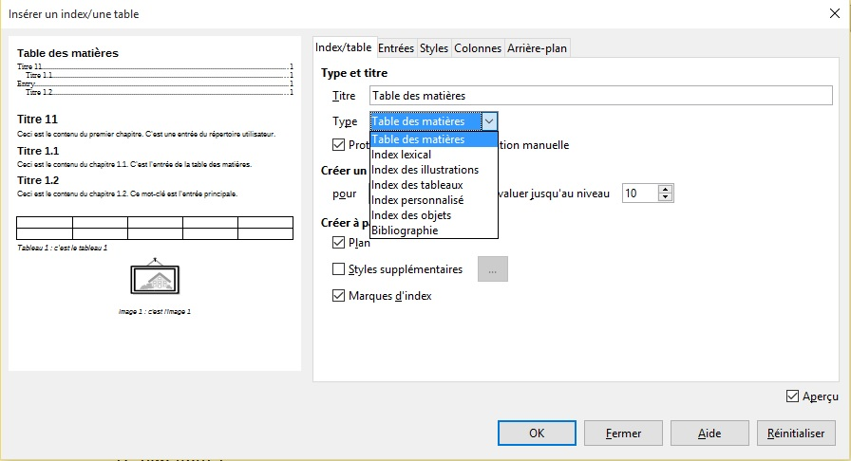
Pour actualiser la table des matières :
- Cliquez avec le bouton droit de la souris dans la table des matières et choisissez Actualiser l'index.
- Choisissez Outils > Actualiser > Tous les index et tables.
Il est également possible de générer une table des illustrations à partir des légendes d’images à condition qu’elles soient correctement déclarées comme telles. Pour insérer une table des illustrations à partir de légendes :
- Positionnez le curseur à l’endroit où vous désirez placer la table des illustrations.
- Accédez au menu Insertion > Index et tables > Index et tables.
- Dans la zone Type de la boîte de dialogue Index/tables, sélectionnez Index des illustrations.
- Définissez les paramètres de la table (intitulé de la table, index par chapitre ou pour le document entier). Par défaut la table sera créée à partir de Légendes dans la catégorie Illustration.
- Cliquez sur OK.
Pour insérer une table des tableaux, il convient d’effectuer la même manipulation, tout en sélectionnant Index des tableaux à la place d’Index des illustrations.

7.4. Repères de texte
Un repère de texte permet d’identifier un emplacement ou une sélection de texte qui peut être référencé ailleurs dans le document. Plutôt que faire défiler le document pour retrouver le texte, l’utilisateur peut y accéder directement à l’aide de l’outil Navigateur (cf. 2.2 Bien structurer un document > Introduction).
Pour insérer un repère de texte :
- Sélectionnez le mot à définir comme repère.
- Accédez au menu Insertion > Repère de texte.
- Dans la boîte de dialogue Insérer un repère de texte, renseigner le champ avec un titre de repère, puis cliquez sur OK.
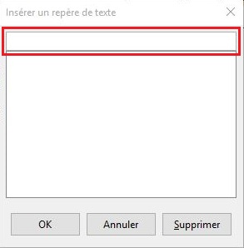
Pour accéder à un repère de texte donné :
- Ouvrez le Navigateur (F5).
- Cliquez sur le signe plus (+) à côté de l'entrée Repères de texte.
- Double-cliquez sur le repère de texte en question.

7.5. Renvois
Les renvois permettent aux utilisateurs d'accéder directement à des passages de texte ou à des objets dans un document. Les renvois se composent d'une cible et d'une référence.
Pour insérer une cible :
- Sélectionnez le texte à définir comme cible du renvoi.
- Accédez au menu Insertion > Renvoi.
- Dans la liste Type, sélectionnez Définir une référence.
- Dans la zone Nom, saisissez un nom de cible. Le texte sélectionné est affiché dans la zone Valeur.
- Cliquez sur Insérer.
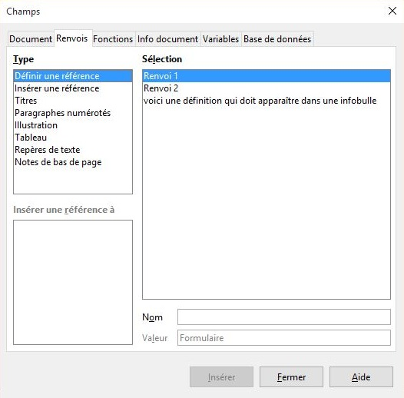

Pour créer un renvoi vers une cible :
- Positionnez le curseur à l'endroit où vous souhaitez insérer un renvoi.
- Accédez au menu Insertion > Renvoi.
- Dans la liste Type de champ, sélectionnez Insérer une référence.
- Dans la liste Sélection, sélectionnez la cible vers laquelle vous voulez créer le renvoi.
- Dans la liste Insérer une référence, sélectionnez le format souhaité (le type d'information affiché au renvoi). Par exemple, "Texte de référence" insère le texte de la cible alors que "Page" insère le numéro de la page contenant la cible.
- Cliquez sur Insérer.
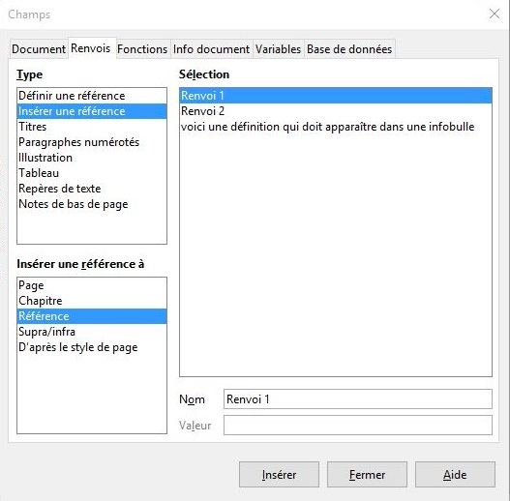

Pour créer un renvoi vers un objet (image, tableau, etc.) :
- Cliquez dans le document à l'endroit où vous voulez insérer le renvoi.
- Accédez au menu Insertion > Renvoi.
- Dans la liste Type de champ, sélectionnez la catégorie de la légende de l'objet.
- Dans la liste Sélection, sélectionnez le numéro de la légende correspondant à l'objet vers lequel vous voulez créer le renvoi.
- Dans la liste Insérer une référence, sélectionnez le format du renvoi souhaité et cliquez sur Insérer.

7.6. Liens
L’utilisation de liens permet aux utilisateurs de circuler au sein du document et de naviguer vers des ressources externes le cas échéant. Il convient d’utiliser des intitulés explicites qui rendent les liens compréhensibles dans leur contexte, c'est à dire la phrase ou le paragraphe où ils se situent.
Pour insérer et/ou éditer un lien et définir son intitulé :
- Positionnez le curseur à l'endroit souhaité pour insérer et/ou éditer le lien.
- Accédez au menu Insertion > Hyperlien.
- Sélectionnez le type de lien à insérer (« Internet » pour tout lien externe).
- Dans le champ Cible de la fenêtre de dialogue Hyperlien, renseignez la destination du lien.
- Dans les Paramètres supplémentaires, renseignez l'intitulé du lien dans le champ Texte.
- Cliquez sur Appliquer et fermer la fenêtre de dialogue.
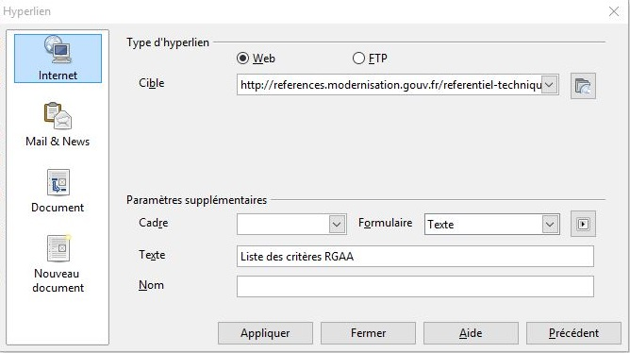
A noter :
- Pour les liens externes, l’insertion d’une note de bas de page reprenant l’adresse complète du lien permet de le rendre accessible à ceux qui impriment le document.
- Les hyperliens en langue étrangère doivent être correctement signalés afin que les synthèses vocales les prononcent correctement.

8. Créer des formulaires accessibles

8.1. Critères RGAA applicables
Thématique | Critères
Formulaires | Critère 11.1 [A] Chaque champ de formulaire a-t-il une étiquette ?  Critère 11.2 [A] Chaque étiquette associée à un champ de formulaire est-elle pertinente ?  Critère 11.3 [AA] Dans chaque formulaire, chaque étiquette associée à un champ de formulaire ayant la même fonction et répétée plusieurs fois dans une même page ou dans un ensemble de pages est-elle cohérente ?  Critère 11.4 [A] Dans chaque formulaire, chaque étiquette de champ et son champ associé sont-ils accolés ?  Critère 11.5 [A] Dans chaque formulaire, les informations de même nature sont-elles regroupées, si nécessaire ?  Critère 11.6 [A] Dans chaque formulaire, chaque regroupement de champs de formulaire a-t-il une légende ?  Critère 11.7 [A] Dans chaque formulaire, chaque légende associée à un groupement de champs de formulaire est-elle pertinente ?  Critère 11.8 [A] Dans chaque formulaire, chaque liste de choix est-elle structurée de manière pertinente ?  Critère 11.9 [A] Dans chaque formulaire, l'intitulé de chaque bouton est-il pertinent ?  Critère 11.10 [A] Dans chaque formulaire, le contrôle de saisie est-il utilisé de manière pertinente ?  Critère 11.11 [AA] Dans chaque formulaire, le contrôle de saisie est-il accompagné, si nécessaire, de suggestions facilitant la correction des erreurs de saisie ?  Critère 11.12 [AA] Pour chaque formulaire, les données à caractère financier, juridique ou personnel peuvent-elles être modifiées, mises à jour ou récupérées par l'utilisateur ?  Critère 11.14 [AAA] Pour chaque formulaire, des aides à la saisie sont-elles présentes ?  Critère 11.15 [AAA] Pour chaque formulaire, chaque aide à la saisie est-elle pertinente ?

8.2. Introduction
Un formulaire est un espace de saisie, pouvant comporter plusieurs « champs » où l’on peut renseigner du texte, cocher des cases, effectuer un choix dans une liste de termes prédéfinis, appuyer sur des boutons, etc.
Les formulaires bien conçus seront accessibles aux personnes navigantes à l'aide de technologies d'assistance à condition qu'ils respectent quelques règles simples :
- Le cheminement (ordre de tabulation) doit être logique et compréhensible.
- Chaque champ de formulaire doit être identifié.
- Les champs du formulaire doivent être éditables.
- Les informations de même nature doivent être regroupées et signalées clairement.
LibreOffice Writer propose un outil, le Navigateur de formulaires, permettant de se repérer dans le formulaire en cours d'élaboration.

8.3. Activer le mode de création de formulaires
LibreOffice Writer propose deux barres d'outils qui contiennent les fonctions nécessaires à la création et à l'édition d'un formulaire : la barre d'outils Contrôle de formulaire et la barre d'outils Ebauche de formulaire. Pour activer le menu :
- Accédez au menu Affichage > Barres d'outils.
- Cochez Contrôles de formulaire.
- Accédez au menu Affichage > Barres d'outils.
- Cochez Ébauche de formulaire.
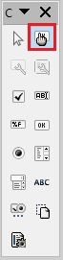
Pour constituer le formulaire il convient d’écrire et mettre en forme le texte se rattachant au formulaire : titre du formulaire, questions et explications. Ces éléments facilitent l’appréhension et l’utilisation du formulaire.
L'icône Ouvrir en mode Conception permet d'enregistrer un formulaire de sorte qu'il s'ouvre toujours en mode Édition.

8.4. Ajouter des champs au formulaire
Une fois que la structure du formulaire est établie, il convient d’ajouter différents espaces de saisie avec des contrôles de contenu (des cases à cocher, des boutons d'option, des zones de texte, des listes déroulantes, etc.).
Pour chaque champ, il faut préciser un titre et un texte d’instructions.
Pour ajouter un champ, effectuer l’une des opérations suivantes :

8.4.1. Insérez une zone de texte
- Dans la barre d’outils flottante Contrôles de formulaire, cliquez sur l’icône Zone de texte et tracer un rectangle avec la souris
- Faites un clic droit sur le rectangle pour afficher un menu contextuel. Cliquez sur l'option Contrôle... pour ouvrir la boîte de dialogue Propriétés du contrôle. Les options proposées varient en fonction du type de champs. Si vous le souhaitez, vous pouvez modifier l'apparence du champ. Pour le rendre accessible, il faut s’assurer de renseigner les zones suivantes :
- Nom : renommer en rapport avec le sujet du champ.
- Texte d’aide : sera présenté sous forme d’infobulle quand l’utilisateur passera la souris sur le champ et sera annoncé par les technologies d’assistance.
- Fermez la boîte de dialogue (il n'y a pas de bouton de validation; les modifications s'enregistrent en fermant).
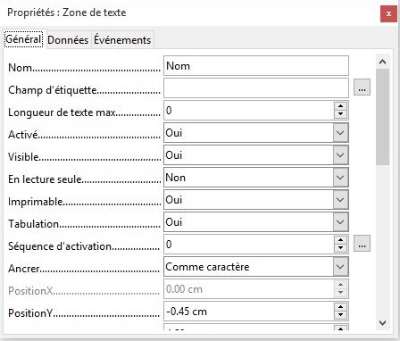

8.4.2. Insérez une case à cocher
- Dans la barre d’outils flottante Contrôles de formulaire, cliquez sur l’icône Case à cocher et tracer un rectangle avec la souris
- Faites un clic droit sur le rectangle pour afficher un menu contextuel. Cliquez sur l'option Contrôle... pour ouvrir la boîte de dialogue Propriétés du contrôle. En plus d’éventuels paramétrages relatifs à l'apparence du champ, il convient de renseigner les zones suivantes :
- Nom : renommer en rapport avec le sujet du champ. Dans ce contexte, « Nom » doit avoir la même valeur pour toutes les cases à cocher qui se rattachent l’une à l’autre, pour faire en sorte qu’elles soient correctement liées.
- Étiquette : permet de donner une appellation aux cases.
- Texte d’aide : sera présenté sous forme d’infobulle quand l’utilisateur passera la souris sur le champ.
- Fermez la boîte de dialogue.

8.4.3. Insérez un groupe de boutons radio
- Dans la barre d’outils flottante Contrôles de formulaire, cliquez sur l’icône Contrôles supplémentaires qui donne accès à une nouvelle barre d'outils : Contrôles supplémentaires.
- Sélectionnez le bouton Zone de groupe et tracer un rectangle de sélection assez large avec la souris.
- Un Assistant Élément de groupe s'ouvre.
- Tapez un intitulé dans la zone puis le double chevron pour l'ajouter à la liste.
- Passez à l'intitulé du bouton radio suivant, et ainsi de suite.
- Quand la liste des boutons est terminée, cliquez sur Suivant >>
- Définissez si un des boutons radio doit être coché par défaut et cliquez sur Suivant >>
- Donnez une valeur à chacun des boutons radios si vous le souhaitez et cliquez sur Suivant >>
- Faites un clic droit sur le rectangle pour afficher un menu contextuel. Cliquez sur l'option Contrôle... pour ouvrir la boîte de dialogue Propriétés du contrôle et définir les paramétrages du zone.

8.4.4. Insérez une liste déroulante
- Dans la barre d’outils flottante Contrôles de formulaire, cliquez sur l’icône Zone de liste et tracer un rectangle avec la souris.
- Une boîte de dialogue Assistant Zone de liste : Données s'ouvre.
- Tapez Annuler ou fermez simplement l'assistant.
- Faites un clic droit sur le rectangle pour afficher un menu contextuel. Cliquez sur l'option Contrôle... pour ouvrir la boîte de dialogue Propriétés du contrôle.
- En plus d’éventuels paramétrages relatifs à l'apparence du champ, il convient de renseigner les zones suivantes :
- Nom : renommer en rapport avec le sujet du champ.
- Entrées de liste : clic sur le triangle noir et dans le cadre de saisie, tapez une donnée puis allez à ligne avec Maj+Entrée, et ainsi de suite. Pour terminer la saisie, taper Entrée.
- Texte d’aide : sera présenté sous forme d’infobulle quand l’utilisateur passera la souris sur le champ.
- Fermez la boîte de dialogue.
Lorsque le mode Ébauche est désactivé, le formulaire se comporte comme il le fera pour le destinataire du formulaire : les cases peuvent être cochées, les éléments de liste peuvent être sélectionnés, etc.
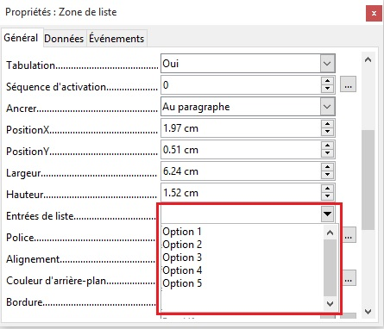
Pour tester le formulaire, cliquez sur (Des)activer le mode Ébauche.

9. Définir les propriétés du document

9.1. Introduction
Les propriétés de document, également appelées les métadonnées, sont des informations relatives à un fichier qui le décrivent ou l’identifient. Elles comprennent des informations comme le titre, le nom de l’auteur, l’objet et les mots clés identifiant les rubriques ou le contenu du document.
A l'ouverture d'un document, certaines technologies d'assistance se réfèrent à ces propriétés pour annoncer le titre du document et pour résumer le contenu.
Ces propriétés sont également conservées et exploitées lorsque le document est publié dans un autre format (cf. 10. Publier le document dans d’autres formats).

9.2. Renseigner les propriétés du document
Pour afficher et modifier les propriétés d'un document :
- Accédez au menu Fichier > Propriétés.
- Dans l'onglet Description, renseignez le titre du document, son sujet, des mots-clés, et éventuellement un commentaire sur l'accessibilité du document.
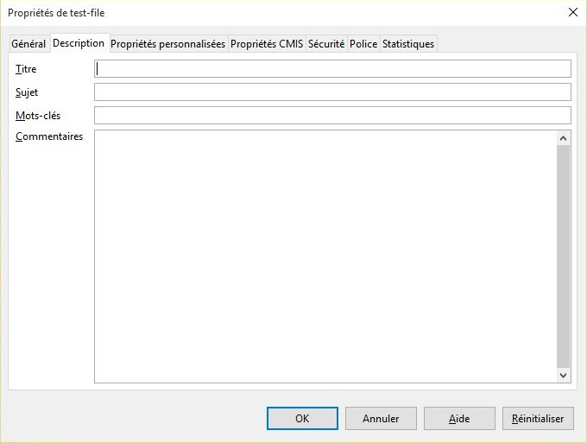

10. Publier le document dans d’autres formats

10.1. Introduction
Si les techniques décrites dans ce guide sont utilisés lors de la création d’un document électronique, le dit document pourra non seulement être lu par des utilisateurs de technologies d’assistance au sein de LibreOffice Writer, mais sa composition sémantique lui permettra également une meilleure conversion dans d’autres formats, même si néanmoins quelques ajustements peuvent être nécessaires selon le format choisi.
Dans ce guide, la publication est abordée pour les formats et standards suivants :
- Format HTML (Hypertext Markup Language).
- Format PDF (Portable Document Format).
La conversion vers ces formats suppose que les documents soient correctement structurés en amont en suivant les conseils décrits dans les chapitres précédents de ce guide.
Il est nécessaire de s'assurer que les éléments liés à l'accessibilité du document soient conservés lors de l'enregistrement ou l'export vers d'autres formats. Ce travail d’évaluation et d’éventuelles corrections de pertes d’information ou d’erreurs de conversion ne sera pas abordé en détail dans ce guide.

10.2. Publier en format HTML
LibreOffice Writer permet de publier nativement un document HTML. Depuis LibreOffice Writer, procéder de la façon suivante :
- Accédez au menu Fichier > Enregistrer sous.
- Entrez le nom et l'emplacement de sauvegarde souhaité.
- Dans la zone Type de fichier, sélectionnez le format Document HTML (Writer).
- Sélectionnez Enregistrer.
- Dans la boîte de dialogue qui s'ouvre, sélectionnez Utiliser le format Document HTML.
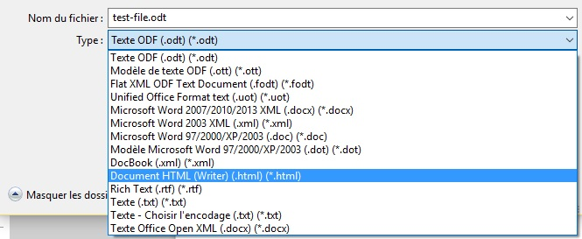
Lors de l’enregistrement, la majorité des apports sémantiques seront conservés. Cependant, la suppression d’un certain nombre de balises inutiles ainsi que le rajout de certaines balises non-conservées sera à réaliser à la main via un éditeur HTML. Les informations non-conservées identifiées à ce jour sont :
- les renvois ;
- les descriptions détaillées des objets (images, graphiques, etc.) ;
- les formules mathématiques (transformés en images).

10.2.1 Évaluation de l’accessibilité du document HTML
Il convient d’ouvrir le document HTML dans un navigateur tel que Mozilla Firefox et de se reporter aux outils de test HTML pour tester l’accessibilité de la page. Un premier contrôle rapide permet d’évaluer :
- la structuration de la page par des balises de titres HTML (h1, h2, etc.) ;
- la présence d’alternatives textuelles aux éléments graphiques ;
- que les entêtes de tableaux sont correctement identifiées.
Des contrôles plus importants seront nécessaires pour valider la conformité de la page aux exigences RGAA en termes d’accessibilité de contenus HTML.

10.3. Exporter au format PDF
Le format PDF (Portable Document Format) est un format mis au point par la société Adobe Systems. Il permet de préserver la mise en forme telle que l’auteur l’a définie quelle que soit l’application ou la plate-forme utilisée pour sa lecture.
PDF peut contenir des balises qui reflètent la structure du document. Une arborescence de balises représente la structure organisationnelle du document et permet aux technologies d’assistance de déterminer la présentation et l’interprétation de son contenu.
Lorsque les techniques décrites dans ce guide sont respectées lors de la création du document, les conditions sont optimales pour que le document soit converti au format PDF sans perte de structure ni d’information.
Pour exporter au format PDF :
- Accédez au menu Fichier > Exporter au format PDF...
- Dans l'onglet Général de la boîte de dialogue Options PDF, cochez la case PDF Marqué.
- Dans le même onglet, cochez la case Exporter les repères de texte.
- Dans l'onglet Vue Initiale, dans la partie Volet cochez la case Repères de textes et Page.
- Cliquez sur Exporter.
- Entrez le nom et l'emplacement de sauvegarde souhaité.
- Cliquez sur Exporter.
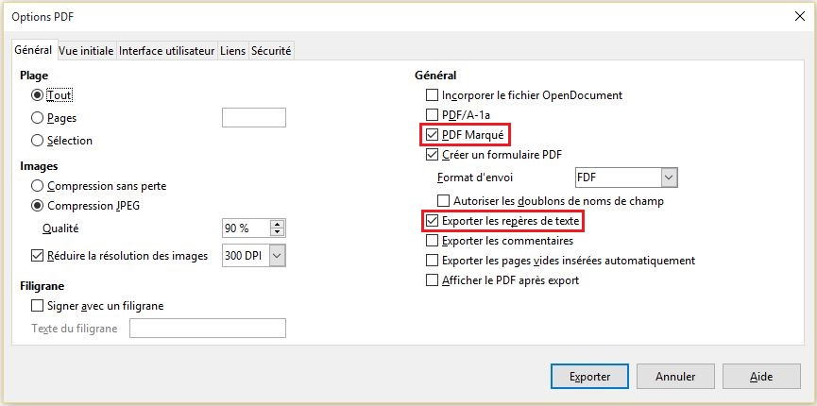
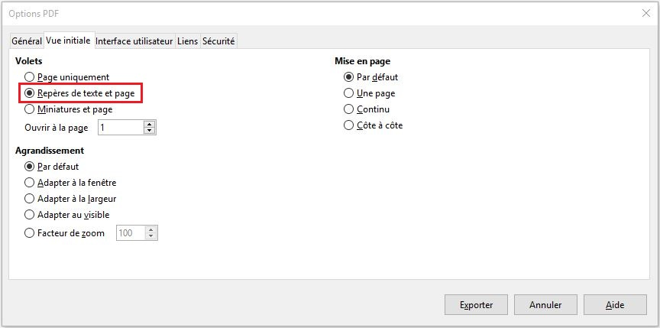

10.3.1 Évaluation de l’accessibilité du document PDF
L’évaluation de l’accessibilité du document PDF nécessite un logiciel de lecture d’écran pour vérifier que l’ordre de lecture et la restitution des contenus sont corrects. Afin de permettre la lecture du document par des logiciels de lecture d’écran, il faut s’assurer que les permissions sont correctement paramétrées :
- Ouvrez le fichier dans Adobe Acrobat et accédez au menu Fichier > Propriétés > Protection.
- Dans la liste déroulante Méthode de protection, sélectionnez Aucune protection.
- Cliquez sur OK et fermez la boîte de dialogue.
Si un certain nombre de problèmes de conversion peuvent être détectés avec un logiciel de lecture d’écran (ordre de lecture, balisage correcte de passages dans une langue étrangère, etc.), le logiciel Adobe Acrobat Professionnel (solution payante) est nécessaire pour corriger d’éventuelles erreurs de balisage.

11. Sources
Authoring Techniques for Accessible Office Documents: OpenOffice Writer (v3.4) and LibreOffice Writer (v4.0.4.2), Accessible Digital Office Document Project (ADOD) coordonnée par le Inclusive Design Research Centre de l'université OCAD (Ontario, Canada) sous l’EnAbling Change Partnership project en partenariat avec le gouvernement d'Ontario et UNESCO (United Nations Educational, Scientific and Cultural Organization) [http://adod.idrc.ocad.ca/oowriter]
Christophe Strobbe, Creating Accessible Documents with Libre Office Writer [diapositifs de sa présentation lors des Rencontres Mondiales du Logiciel Libre, Beauvais, 5-10 July2013] [https://2015.rmll.info/IMG/pdf/creatingaccessibledocuments_cstrobbe_rmll_2015-07-09.pdf]
OpenOffice.org Writer Guide, WebAIM [http://webaim.org/techniques/ooo/#writer]
Aide de LibreOffice Writer [https://help.libreoffice.org/Writer/Welcome_to_the_Writer_Help/fr]

12. Licence
Ce document est la propriété du Secrétariat général à la modernisation de l'action publique français (SGMAP). Il est placé sous la licence ouverte 1.0 ou ultérieure, équivalente à une licence Creative Commons BY. Pour indiquer la paternité, ajouter un lien vers la version originale du document disponible sur le compte Github de la DInSIC.

